Escorrentía y Infiltración Webquest

Qué pasa cuando la lluvia cae al suelo?

Vea este video para revisar el Ciclo del Agua y utilizar la información para llenar el diagrama y responder a las siguientes preguntas! Enlace: https://oceantoday.noaa.gov/watercycle/

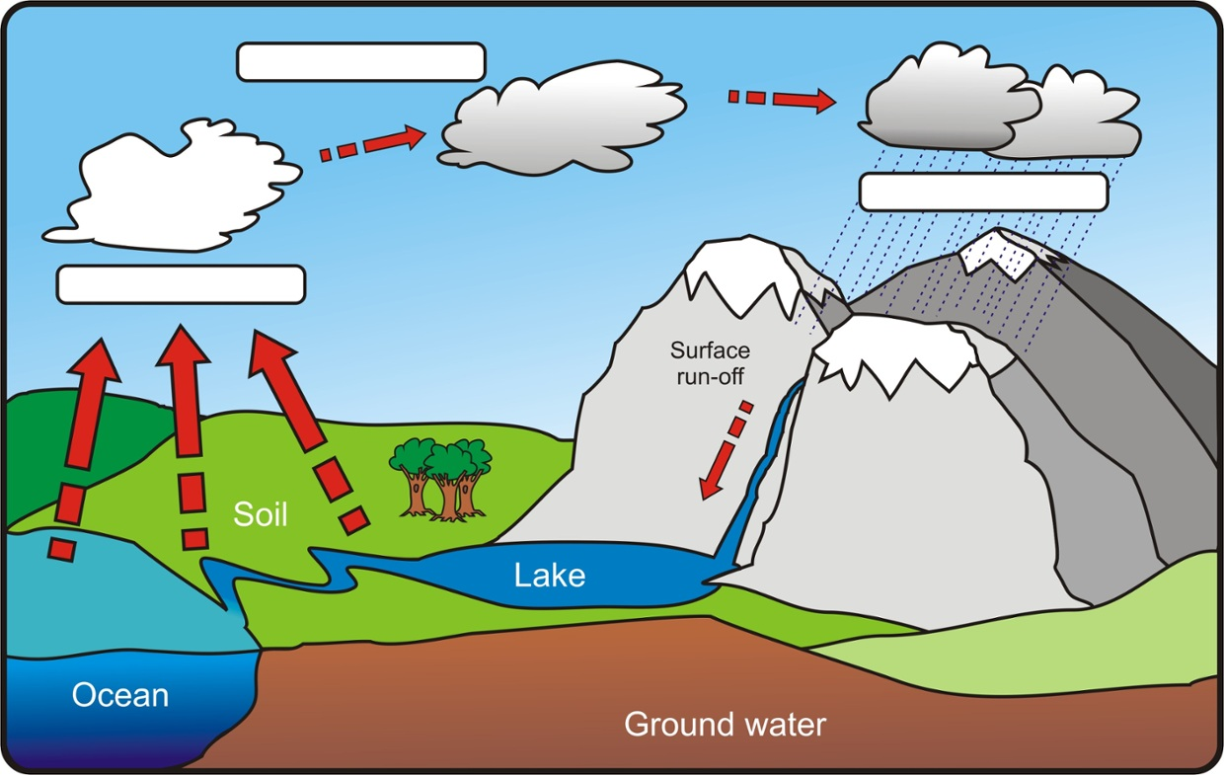
2.

.

3.

1.

- ¿Qué significa que el agua se infiltre?

- ¿Qué significa que el agua se va a escurrir?

Escorrentía e Infiltración Webquest

Busca la definición de portada impermeable y escríbala en el cuadro de abajo, junto con tres ejemplos.
Definición de cubierta impermeable: | Ejemplos de cubierta impermeable:
Cuando tenemos una gran cantidad de cobertura impermeable, hay una gran cantidad de escorrentía. No tenemos tanta infiltración porque el agua no puede llegar al suelo. La infiltración es importante porque permite llenar los acuíferos. Además, cuando hay una gran cantidad de escorrentía, tenemos más eventos de inundación. Mira la imagen de abajo y registra las diferencias entre un área cubierta de vegetación natural en comparación con un área de la ciudad con mucha cobertura impermeable.
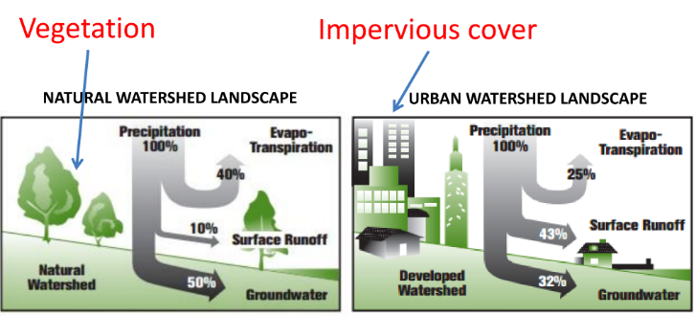
¿Qué porcentaje de agua escurre en un paisaje natural? ________________________________________
¿Qué porcentaje de agua escurre en un paisaje urbano? ________________________________________
¿Qué porcentaje de agua se infiltra en el suelo en un paisaje natural? _______________________
¿Qué porcentaje de agua se infiltra en el suelo en un paisaje urbano? _______________________
¿Cómo puede afectar un aumento del escorrentía a una ciudad? Echa un vistazo a este video que muestra imágenes de la ciudad de Houston antes y después del huracán Harvey en 2017. https://www.youtube.com/watch?v=YzQGgyrxXiI
Escorrentía e Infiltración Webquest

¿Crees que la cubierta impermeable presente en Houston podría haber tenido una influencia en las inundaciones en Houston? ¿Por qué o por qué no?

Haz una lista de dos razones por las que la capacidad de infiltrarse en el agua es importante:
1.

2.

¡Simulación de Escorrentía!
Utilice el siguiente enlace para ejecutar diferentes simulaciones y llenar la gráfica. Para cada simulación, set la cantidad de precipitación a 21 cm. Registre las diferentes cantidades de escorrentía e infiltración para cada tipo de paisaje.
https://runoff.modelmywatershed.org/
Paisaje | Cantidad de precipitación | Escorrentía | Infiltración
Desarrollado-Alto | 21 cm
Desarrollado-Bajo | 21 cm
Bosque | 21 cm

En Austin, tenemos una fina capa de tierra superior que se llena de agua rápidamente. ¿Qué crees que pasará si tuviéramos múltiples eventos de lluvia en un corto período de tiempo? ¿Habría mucha escorrentía o mucha infiltración? ¡Explica tu respuesta en el cuadro de abajo!
Escorrentía e Infiltración Webquest

Esta es una imagen que muestra la cuenca hidrográfica del río Texas Colorado! Observe cómo la cuenca se canaliza alrededor de la ciudad de Austin.
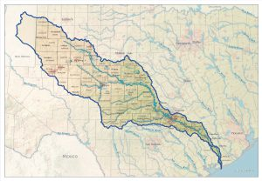

Vea este video para averiguar qué es una cuenca hidrográfica.
Enlace: https://www.youtube.com/watch?v=QOrVotzBNto&feature=youtu.be

¿Cree que la forma de la cuenca hidrográfica del río Colorado puede influir en las inundaciones en el área de Austin? ¿Por qué o por qué no?

